План урока для учащегося 6 класса

Предмет | Физкультура 6 класс 07.04.2020
Ф.И.О. учителя | учитель физической культуры Кислый С.В.
Раздел: | Честная игра и сотрудничество.
Тема урока: | Подвижные игры. / ОБЖ.
Цели обучения: | Учить подводящим упражнениям без предметов.

Порядок действий | Ресурсы
Изучи  Изучи | Здравствуйте ребята! Я рад приветствовать вас на нашем уроке. Надеюсь, вы готовы. При плохом самочувствии просто просмотрите теорию!!! Ну что, начнём?  Сегодня ты:  Повторишь и закрепишь правила по ТБ при проведении подвижных игр, последовательность разминки.  Выполнишь поставленные задачи.  Узнаешь что такое землетрясение и наводнение.  Вспомни:  - Правила по ТБ при проведении подвижных игр  Задание : Пройди по ссылке и посмотри видео  https://yandex.kz/video/preview/?filmId=3204769571867195719&parent-reqid=1585653899717701-813552583755020942200184-man1-3954&path=wizard&text=тб+на+уроке+физкультуры+подвижные+игры
Выполни | Задание  Проведи разминку.  Без предметов  № 1  Упр. 1. И.п.: о.с. 1 — наклонить голову вправо; 2 — прямо; 3 — влево; 4— прямо. Вначале выполнять медленно, затем быстро. Повторить 6 раз.  Упр. 2. И.п.: ноги на ширине плеч, руки вверх. 1—3—пружинящие наклоны вперед — выдох; 4— и. п.— вдох. Повторить 5—6 раз.  Упр. 3. И.п.: о.с. руки на пояс. 1— подняться на носки; 2—3— постоять, сохраняя равновесие; 4— и. п. Повторить 5—6 раз.  Упр. 4. И.п.: ноги шире плеч, руки вниз. 1—2— прогибаясь назад, слегка согнуть колени, достать правой рукой голень правой ноги; 3—4— и. п. То же, к другой ноге. Повторить 4—5 раз.  Упр. 5. И.п.: о.с. руки вверх. 1—поднять согнутую в колене ногу с одновременным махом рук назад; 2— и. п. Сделать упражнение 3—4 раза одной ногой, затем другой.  Упр. 6. И.п.: о.с. 1—правую руку в сторону; 2—левую в сторону; 3— правую вниз; 4— левую вниз. Упражнение на координацию движения. Повторить 5—6 раз, меняя темп.  Упр. 7. И.п.: о.с. Прыжки на месте (десять прыжков), чередуя с ходьбой на месте. Повторить 3—4 раза.
Изучи  Выполни  Изучи  Выполни | Отдохни и просмотри Задание  Комплекс упражнений по физической культуре на развитие силы  Упражнение Графическое изображение  Подтягивание Исходное положение: стоя, руками ухватиться за перекладину, несколько раз подтянуть туловище к ней без рывков и маховых движений ногами, подбородок должен быть выше перекладины. Повторить 7-10 раз. Со временем можно увеличить количество подтягиваний с прямыми ногами, а когда мышцы рук и брюшного пресса окрепнут значительно, можно удерживать ноги в положении «угол», что дает дополнительную нагрузку на мышцы ног и спины. 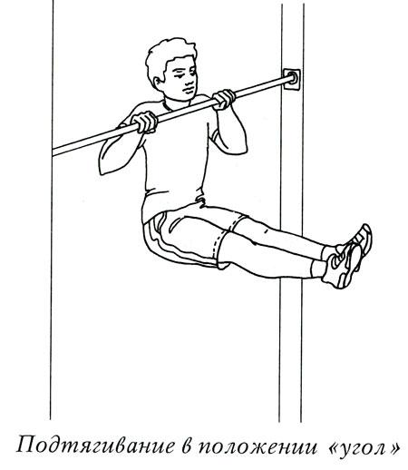  Упражнение Графическое изображение  Поднимание и опускание ног в висе Исходное положение: стоя. Подтянуться подбородком выше перекладины, медленно поднять прямые ноги до положения «угол», опустить. Упражнение повторить несколько раз. 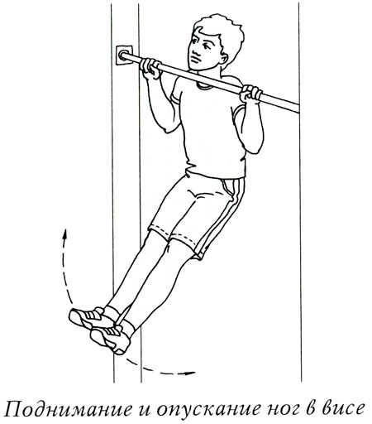  Упражнение Графическое изображение  Круговые махи левой (правой) ногой над спинкой стула прекрасно укрепляют мышцы брюшного пресса. Исходное положение: встать лицом к спинке стула, стоящего на расстоянии около 1 м, руки развести в стороны. Описать окружность вправо левой ногой, ноги при этом не сгибать. Дыхание при выполнении упражнения должно быть произвольным, темп — от медленного до среднего. Упражнение повторить 6-8 раз каждой ногой в 2-3 подхода. 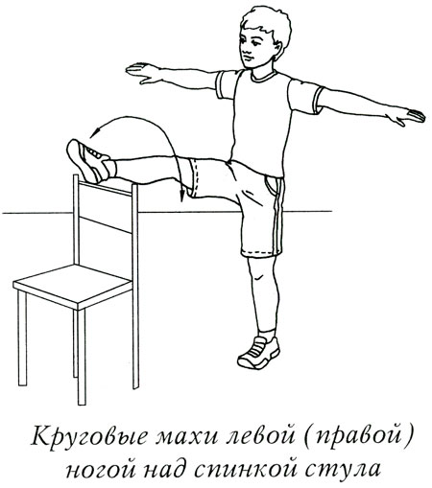  Упражнение Графическое изображение  Отжимание в упоре лежа укрепляет и развивает мышцы груди, широчайшие мышцы и трицепсы. Исходное положение: ноги положить на стул. Сгибать и разгибать руки. При этом ноги не сгибать и не опускать таз. Выдох выполняется при сгибании рук, а вдох — при выпрямлении. 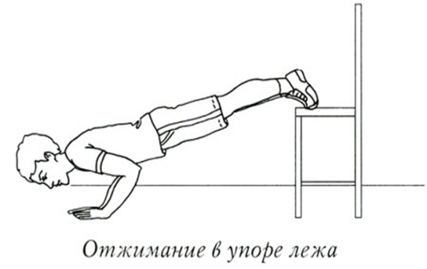  Упражнение Графическое изображение  Поднимание ног из положения лежа на спине позволит укрепить мышцы брюшного пресса. Исходное положение: лежа на спине. Ноги поднять вверх и опустить их за голову, стараясь коснуться носками пола. Вернуться в исходное положение. Вдох выполнять в положении лежа. Выдох — при опускании ног за голову. 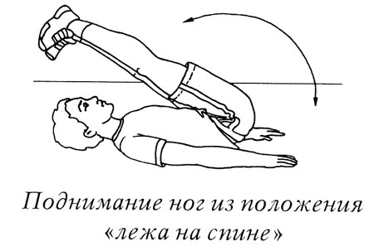  Упражнение Графическое изображение  Поднимание туловища до прогиба в пояснице укрепляет мышцы — разгибатели туловища. Исходное положение: лечь бедрами на табурет, лицом вниз, ступни ног зафиксировать, руки согнуть в локтях за головой. Сначала наклониться вперед, затем прогнуться в пояснице. Выдох — при наклоне, вдох — при поднимании туловища, темп — от умеренного до среднего. 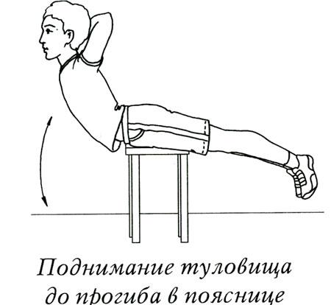  Упражнение Графическое изображение  Отжимание от пола с широко расставленными руками для формирования и укрепления трицепсов. Исходное положение: согнутыми руками упереться в пол и отжаться в упоре лежа. Вдох — при разгибании рук, выдох — при сгибании. 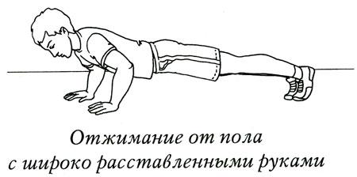  Упражнение Графическое изображение  Приседание на одной ноге на стуле укрепляет мышцы ног. Исходное положение: встать одной ногой на стул, руки опустить вдоль туловища. Присесть на всю ступню. Вдох — при приседании, выдох — при выпрямлении. Темп выполнения упражнения должен быть медленным. 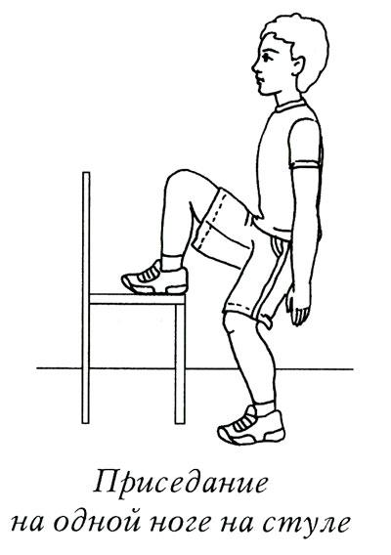  Упражнение Графическое изображение  Прыжки вверх толчком обеих ног укрепляют мышцы таза и ног. Исходное положение: встать на стул. Соскочить на пол и в темпе подпрыгнуть вверх как можно выше. При выполнении соблюдать средний темп, дыхание произвольное. 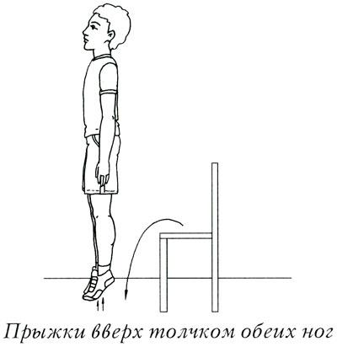  Упражнение Графическое изображение  «Пистолет» И.п. – стоя боком с опорой рукой о стену, подоконник, гимнастическую стенку. Приседание поочередно на одной и другой ноге. Фиксируется количество приседаний. 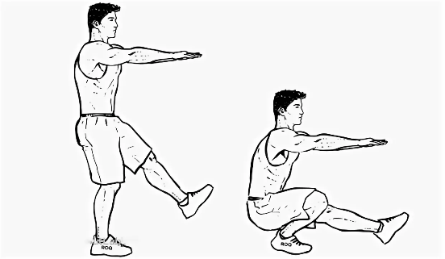  Упражнение Графическое изображение  Выпад И. П. - выпад вперед, другая немного согнута. После 3-4 пружинистых покачиваний менять положение ног прыжком. Повторить 6-8 раз в среднем темпе. При выполнении упражнения туловище прямое, руки держать произвольно 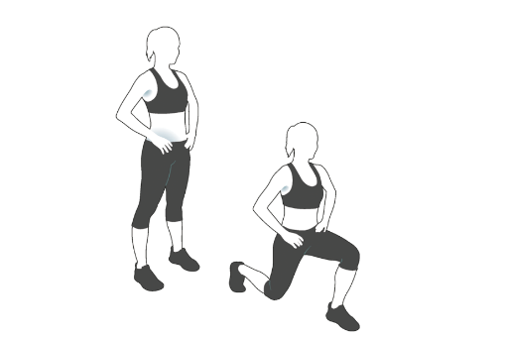  Упражнение Графическое изображение  Прыжки на гимнастической скамейке И. П. - основная стойка на конце гимнастической скамейки. Отталкиваясь от скамейки, выполнить пятерной прыжок с ноги на ногу. Повторить 3-4 раза. Акцент на загребающем движении ногой. Выполнять в среднем и быстром темпе 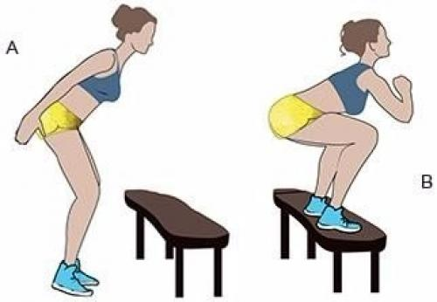  Упражнение Графическое изображение  Лежа на спине на полу поднять правую ногу вверх, не сгибая в колене. Выполнять маховые движения вправо-влево до касания стопой пола. Сменить ногу. Это и будет составлять один подход. 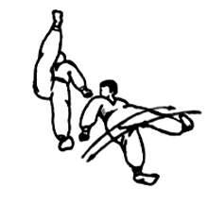  Упражнение Графическое изображение  Попеременное движение ног вперед-назад. Одна нога выставлена вперед и сильно согнута, другая отставлена назад и выпрямлена. Руки в упоре в пол перед собой. В этом положении менять ноги, стараясь не подпрыгивать. Движения должны быть стелющимися вдоль пола. 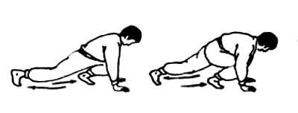  Упражнение Графическое изображение  Лежа на спине, принять вертикальное положение тела ногами вверх. О пол опираться локтями, лопатками и головой. Руками взяться за пояс. Одна нога выпрямлена вверх, другая согнута. Резким движением выбросить согнутую ногу вверх, одновременно сгибая вторую. Пальцы выпрямленной ноги тянуть на себя. 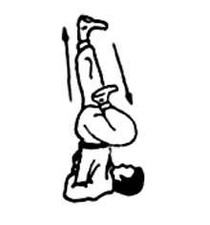  Упражнение Графическое изображение  Стоя на одной ноге, выпрямляем другую вперед. Затем приседаем на опорной ноге. Затем меняем ногу. 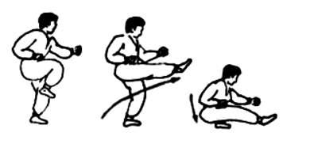  Упражнение Графическое изображение  Из положения ся на корточках, пятки прижаты к полу, выпрямляемся, делаем сильное маховое движение ногой с максимальной амплитудой. Затем сменить ногу. После каждого маха-удара возвращаемся в исходное положение. 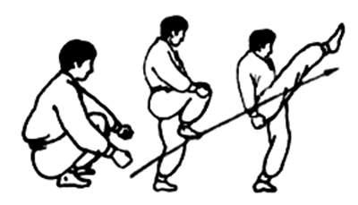  Упражнение Графическое изображение  Лежа на животе, в упоре на кулаках выполняем попеременные маховые движения ног назад-вверх, не сгибая их в коленях. Для большего эффекта упражнение комбинируют с отжиманием от пола на кулаках. Выпрямление ног синхронизируем со сменой ног. 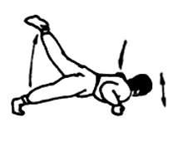  Упражнение Графическое изображение  Лежа на животе, руки за головой, партнер держит ваши ноги, в том случае, если Вы работаете без партнера, его роль может исполнить любой упор, типа шведской стенки, скамьи, или дивана, максимально прогнуться назад, и в этом положении поворачивать корпус вправо-влево. После каждого подхода следует лечь на живот и расслабиться не более минуты. 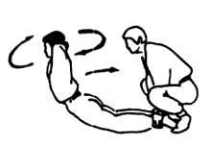  Упражнение Графическое изображение  Из положения лежа на спине, прямые ноги вместе, руки за головой, сложиться, одновременно оторвав ноги и корпус от пола. Сделав хлопок руками под коленями, снова лечь в исходное положение. Во время выполнения стараться не сгибать ноги в коленях. 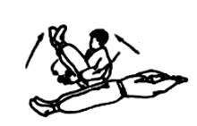  Упражнение Графическое изображение  Лежа на спине, руки вдоль тела, поднимать прямые ноги вверх под углом 90 градусов. 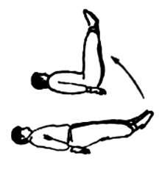  Упражнение Графическое изображение  Лежа на спине, руки согнуты за головой, ноги вытянуты вперед, поднимаем торс вперед до угла 90 градусов. 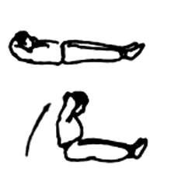  Задание: Восстановительная ходьба 1мин.
Рефлексия | После всех заданий напиши посередине строки слово рефлексия. Если высказывание истинное, ставь +. Если ложное -.  1) Я знаю, технику безопасности.  2) Я разучил новую разминку.  3) Я знаю, что такое землетрясение.  4) Я знаю, что такое наводнение.  5) Я выполнил прыжки.  6) Я выполнил бег с высоким подниманием бедра.  7) Я восстановился после занятия.

Отвечай, пожалуйста, честно. Не расстраивайся, если по некоторым пунктам ты поставил - , мы продолжим работу над этой темой на следующих уроках.
Теперь сфотографируй свою работу в тетради и вышли мне. Спасибо за старание!
Приложение:1.
Такая должна быть запись в тетради.
01.04.2020г.
6-й класс физкультура.
Иванов Ваня.
Рефлексия
1) Я знаю, технику безопасности.+
2) Я разучил новую разминку.+
3) Я знаю, что такое землетрясение.+
4) Я знаю, что такое наводнение.+
5) Я выполнил прыжки.+
6) Я выполнил бег с высоким подниманием бедра.+
7) Я восстановился после занятия.+

Это запиши в новой заведенной тетради по физкультуре, сфотографируй и вышли мне в конце урока.

Приложение:2.

- На удаленном уроке физкультуры необходимо: присутствовать в спортивной форме соответствующей температурному режиму.
- Упражнения выполнять по состоянию здоровья!

